https://recettesfood.com

طريقة عمل : شيخ المحاشي

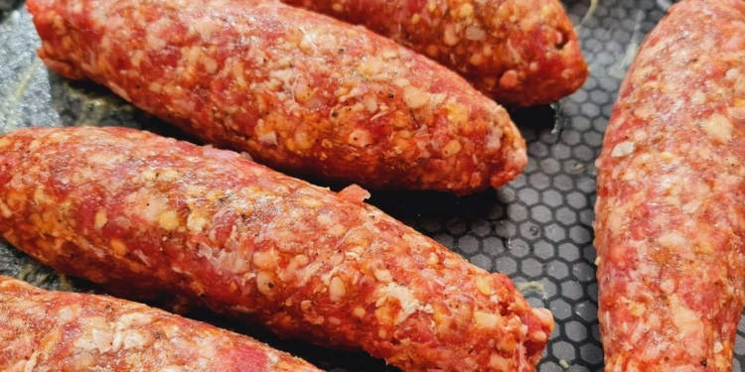
المقادير :-
باذنجان عروس أسود مشوي
(اللحمة)
نصف كيلو لحمة مفرومة
ملعقة كبيرة سبع بهارات
بصل بودر
ثوم بودر
بابريكا
ملح
فلفل أسود
طريقة التحضير :-
نقشر الباذنجان ونضعه في صينية فرن ونضع عليه زيت زيتون وزعتر وندخله الفرن حتى يشوى ثم نفرد خليط اللحمة بين كيسين ثلاجة مفتوحين ونضع الباذنجان المشوي عليها ونلفها رول ثم في بولة نضع ماء بصل وبشر طماطم ثم ندهن اليد بهذا الخليط ثم نصبع اللحمة بالباذنجان ونكرر حتى ننتهي من الكمية ونرصها في صاج وندخلها الفرن حتى تمام النضج وتقدم بالهنا والشفا
(لعمل اللحمة)
في بولة نضع كل المكونات ونخلطها جيداً

طريقة عمل : قلقاس بالخضرة
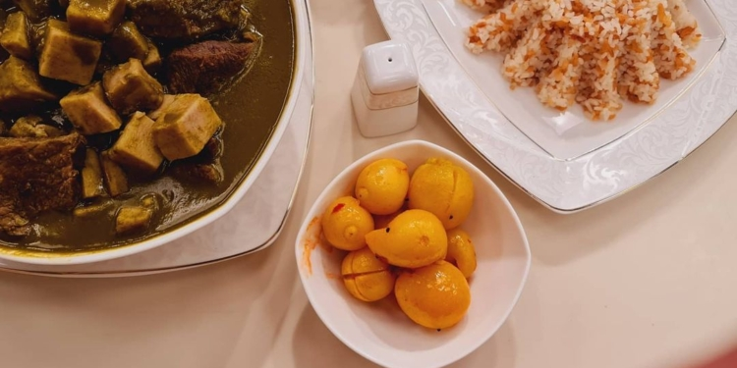
المقادير :-
٢كيلو لحمة مكعبات The Farm
2بصل
١طماطم مبشورة
حبهان صحيح
مستكة صحيحة
ورق لاورا
ملح
فلفل أسود مجروش
(لعمل القلقاس)
كيلو قلقاس مكعبات
٢ليمون
لتر ماء
(الخضرة)
٣حزمة كزبرة
٢حزمة سلق
٥فص ثوم
سمنة
ملعقة كبيرة صلصة
ملح
طريقة التحضير :-
في حلة على النار نضع القليل من السمنة ثم نضع المستكة واللحمة المكعبات ونشوحها ثم نضع البصل “مقطع مكعبات” والطماطم المبشورة وورق اللاورا والحبهان الصحيح والفلفل الأسود الحب ونقلب جيداً ثم نضيف الماء الساخن ونغطي الحلة ونتركها على النار حتى تنضج ثم نضيف الصلصة والملح ونقلب ثم نضيف القلقاس وخليط الخضرة ونقلب ونتركه على تمام النضج ويقدم مع الليمون المعصفر وأرز حبة وحبة وبالهنا والشفا
(لعمل الخضرة)
نفرم السلق والكزبرة والثوم ثم في طاسة على النار نضع القليل من السمنة ثم نضع الثوم ونشوحه جيداً ثم نضع السلق والخضرة ونقلب جيداً حتى يدبلوا ثم نضربهم في الخلاط جيداً

طريقة عمل : مقلوبة كباب الحلة
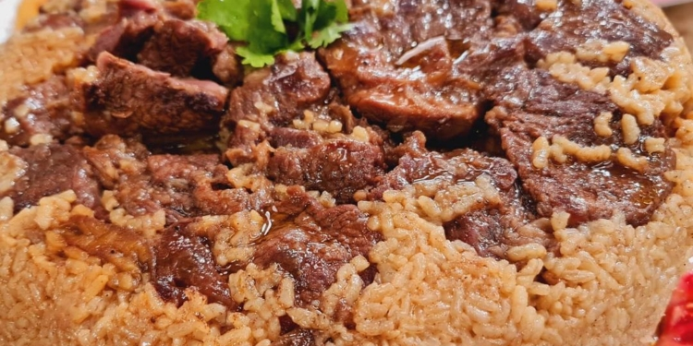
المقادير :-
٢باذنجان رومي شرائح مقلي
طماطم شرائح
(للحمة)
كيلو لحمة موز
٢بصل مفروم
زيت ذرة
بابريكا
بهارات لحمة
ملح
فلفل أسود
(للأرز)
كيلو أرز مصري
ماء مغلي
قرفة بودر
سبع بهارات
ملح
طريقة التحضير :-
في حلة على النار نضع القليل من الزيت ثم نضع اللحمة ونشوحها ثم نضيف البصل والقليل من الماء الساخن والبهارات كلها ونقلب حتى تنضج اللحمة ثم نرفعها من على النار
(لعمل الأرز)
في بولة نضع الأرز والقرفة والسبع بهارات والملح والفلفل الأسود
(لتجميع الطبق)
ندهن جوانب الحلة من الداخل بالقليل من الزيت ثم نضع الباذنجان والطماطم فوق اللحمة ثم نضع الأرز ثم نضع الماء المغلي ونغطي الحلة ونتركها على نار هادئة حتى تمام النضج ثم نرفعها من على النار ونتركها حتى تهدأ من الحرارة ثم نقلبها على طبق التقديم وتقدم بالهنا والشفا

طريقة عمل : كيش لورين بالبيبروني (((جديد وشديد )))
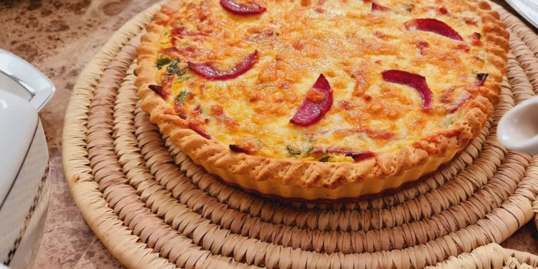

المقادير :-
(العجينة)
نصف كيلو دقيق
كوب زبدة
ملعقة كبيرة سكر
ملعقة صغيرة ملح
نصف م ص بيكنج بودر
كوب حليب للعجن
(الحشو)
ربع كيلو بيبروني
بصل أخضر مفروم
1طماطم مفرومة
٣فلفل ألوان مفروم
كزبرة مفرومة
زيت زيتون
(الآبراي)
3بيض
نصف كوب حليب
نصف كوب كريمة طهي
2م ك جبنة كريمي
(للوجه)
٢كوب جبنة شيدر
طريقة التحضير :-
في العجان الدقيق والزبدة والسكر والملح والبيكنج بودر ونعجن جيداً ثم نضيف الحليب مع الإستمرار في العجن حتى تتكون عجينة متماسكة ثم نفرد العجينة ونضعها في قالب التارت ونبصمه بالمنقاش من الجوانب كما وضحنا في الحلقة ثم نضع فوق العجينة أي نوع من البقوليات ثم نضع كمية من الأرز المصري في فويل ونضعه فوق نوع البقوليات ثم ندخله الفرن حتى ينضح وبعد خروجه من الفرن نتركه يبرد ثم نضع الحشو ونوزعه جيداً ثم نضع الآبراي والجبنة الشيدر وندخله الفرن على درجة حرارة ١٨٠ حتى تمام النضج ويقدم بالهنا والشفا
(لعمل الحشو)
في بولة نخلط كل الخضار مع بعض ثم في طاسة على النار نضع القليل من زيت الزيتون ثم نضع نضع البيبروني “مقطع شرائح” ونشوحه
(لعمل الآبراي)
في بولة نضع كل المكونات ونخفقها مع بعض جيداً بالمضرب السلك اليدوي ثم نضيف باقي الخضار ورشة ملح ونقلب جيداً

طريقة عمل : بط بالبرتقال
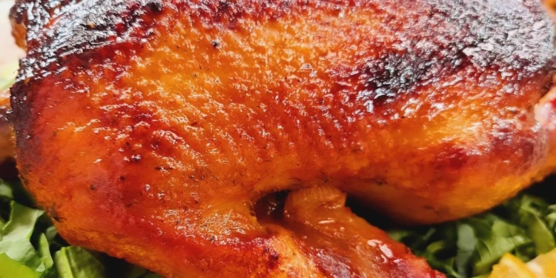
المقادير :-
بطة كبيرة
(محلول النقع)
ماء
عصير برتقال
ماء بصل
ربع كوب خل
قرفة خشب
ورق لاورا
لومي
حبهان بودر
ملح
فلفل أسود
(للتسوية)
جزر
بصل
كرفس فرنساوي
كرات بلدي
ورق لاورا
حبهان صحيح
(للصوص)
3ملعقة كبيرة زبدة
ملعقة كبيرة صلصة
شوربة بط
كوب عصير برتقال
طريقة التحضير :-
في بولة نضع كل مكونات محلول النقع ونخلطهم جيداً ثم ننقع البطة فيه ونتركها لمدة يوم كامل منقوعة في محلول النقع
(لعمل الصوص)
في كازرولة على النار نضع كل المكونات ونقلب ونتركها على النار حتى تمام التجانس
(للتسوية)
في بولة نضع كل مكونات التسوية مع رشة ملح وفلفل أسود ونقلبهم ثم نضعهم في كيس حراري ونضع معهم البطة ونقفل الكيس ونضعها على صاج وندخلها الفرن حتى تمام النضج وبعد خروجها من الفرن نلمعها بالصوص وتقدم بالهنا والشفا

طريقة عمل : كفتة الأرز
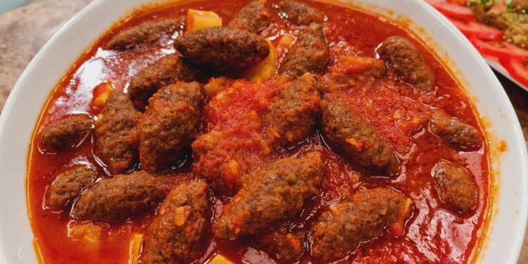

المقادير :-
نصف كيلو لحمة مفرومة
نصف كيلو أرز مصري
شبت
بقدونس
كزبرة
4فص ثوم
٢بصل
ربع م ص بيكنج صودا
كزبرة جافة
بهارات لحمة
ملح
فلفل أسود
زيت للقلي
(الصوص)
2بصل مفروم
٢بطاطس مكعبات
لتر عصير طماطم
2ملعقة كبيرة صلصة
2ملعقة كبيرة سمنة بلدي
مكعب مرقة
ملعقة صغيرة سكر
كمون
ملح
فلفل أسود
طريقة التحضير :-
في المطحنة نضع الأرز ونطحنه جيداً ثم في بولة نضع الأرز المطحون والبصل “مقطع مكعبات” والثوم “مقطع شرائح والخضرة “مفرومة” واللحمة المفرومة والبيكنج صودا والبهارات كلها ونخلطهم جيداً ثم نضعهم في الكبة ونطحنهم جيداً حتى تتكون عجينة الكفتة ثم نبل اليد بالقليل من الزيت ثم نشكلها على شكل أصابع أو كرات ثم نقليها في زيت غزير ساخن ثم نرفعها من الزيت ونضعها في طبق عليه مناديل مطبخ حتى تتصفى من الزيت ثم نضعها في الصوص الأحمر ونضيف البطاطس ونقلب ونتركها على النار حتى تمام النضح وتقدم بالهنا والشفا
(لعمل الصوص الأحمر)
في حلة على النار نضع السمنة ثم نضع البصل ورشة ملح ومكعب المرقة ونقلب حتى يتشوح البصل ثم نضيف عصير الطماطم والصلصة والسكر والكمون والملح والفلفل الأسود ونقلب ونتركه على النار حتى يتسبك

طريقة عمل : كبسة الدجاج
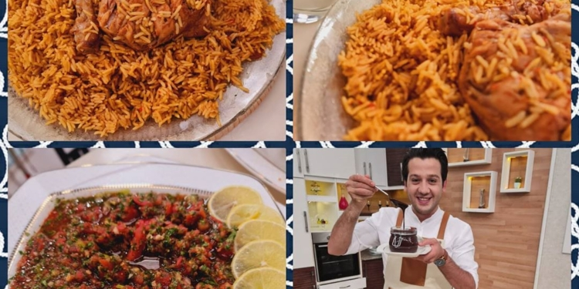

المقادير :-
دجاجة مقطعة 4 قطع
كيلو أرز بسمتي
2بصل مفروم
2طماطم مهروسة
2ملعقة كبيرة صلصة
ملعقة كبيرة زيت
ملعقة كبيرة سمنة
نصف كوب زبيب
4فص حبهان صحيح
1حبة لومي
2ورق لاورا
2عود قرفة خشب
نصف م ص كزبرة جافة
رشة كمون
ملعقة صغيرة كركم
رشة قرنفل مطحون
ملعقة صغيرة بهارات كبسة
ملح
فلفل أسود
طريقة التحضير :-
نقوم بعمل فتحات في قطع الدجاج ثم في حلة على النار نضع السمنة والزيت ونشوح قطع الدجاج ثم نضيف أعواد القرفة الخشب وورق اللاورا وفصوص الحبهان ونقلب ثم نضع البصل المفروم وحبة اللومي والكزبرة الجافة والكمون وبهارات الكبسة والكركم والقرنفل والصلصة ونقلب جيداً ثم نضيف القليل من الماء ثم نضع الطماطم المهروسة والملح والفلفل الأسود ونقلب جيداً ثم نضيف الأرز ونضع الماء الساخن ونهدئ النار ونغطي الحلة ونتركه على النار حتى تمام النضج ثم يوضع عليه الزبيب ويقدم وبالهنا والشفا
الوصفة : سلطة الدقوس
المقادير :-
3طماطم
1فلفل أخضر حار
نصف كوب كزبرة
2فص ثوم مهروس
2ليمون
أوراق نعناع فريش
2ملعقة كبيرة خل
كمون
ملح
فلفل أسود
طريقة التحضير :-
في الكبة نضع كل المكونات ونضربها جيداً وتقدم بالهنا والشفا
الوصفة : زبادي بالنعناع
المقادير :-
700جرام زبادي
كوب ماء بارد
كوب ثلج
أوراق نعناع فريش
رشة ملح
طريقة التحضير :-
في الخلاط نضع كل المكونات ونضربها جيداً ثم يصب العصير في كاسات التقديم ويزين بأوراق من النعناع الفريش ويقدم بالهنا والشفا

طريقة عمل : كوردن بلو مشوي
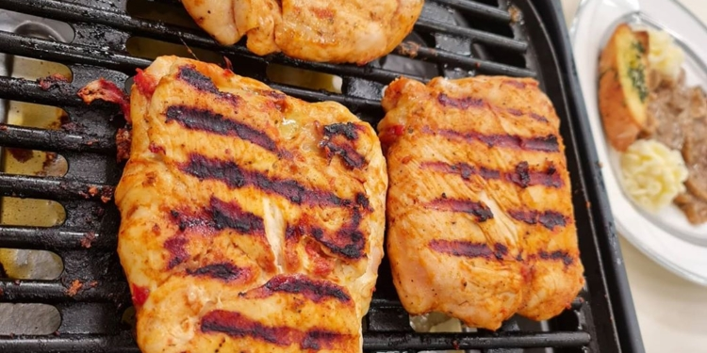

المقادير :-
٤صدور دجاج
طماطم مبشورة
زيت زيتون
بصل بودر
ثوم بودر
بابريكا
بهارات دجاج
ملح
فلفل أسود
(الحشو)
جبنة موتزاريلا
جبنة شيدر شرائح
روزبيف
تركي مدخن
زيتون أسود شرائح
طريقة التحضير :-
نفتح صدور الدجاج ونفردها ونضغط عليها ثم نضعها على كيس ثلاجة مفتوح وندقها بالمدق ثم في بولة نضع كل مكونات التتبيلة ونخلطها جيداً ثم نتبل صدور الدجاج بالتتبيلة ثم نحشيها بالروزبيف والتركي المدخن والجبنة الشيدر والزيتون ثم نلفها رول وندخلها الفريزر لمدة ساعتين ثم نشويها على شواية مدهونة بالقليل من الزيت وتقدم بالهنا والشفا
الوصفة : ماش بوطيطو
المقادير :-
كيلو بطاطس مسلوقة
كوب كريمة طهي
نصف كوب زبدة
ربع كيلو جبنة شيدر مبشورة
ربع كيلو جبنة موتزاريلا
رشة جوزة الطيب
ملح
فلفل أسود
(الصوص البني بالمشروم)
طبق مشروم شرائح
بصلة مفرومة
ملعقة صغيرة ثوم مفروم
2ملعقة كبيرة دقيق
٢ملعقة كبيرة زبدة
٢م ك ديمي جلاس بودر
٢مكعب مرقة
قرفة بودر
زنجبيل بودر
رشة جوزة الطيب
ملح
فلفل أسود
طريقة التحضير :-
في طاسة على النار نضع الزبدة ثم نضع البطاطس المسلوقة “ويجب أن تكون ساخنة” ونهرسها ثم نضيف كريمة الطهي وجوزة الطيب والملح والفلفل الأسود ونهرس جيداً ثم نرفعها من على النار ونضعها في طبق راك ونقوم بعمل فتحة في منتصف البطاطس البيوريه ونضع الجبن ثم ندخلها الفرن على درجة حرارة ١٨٠ حتى تذوب الجبن وتقدم مع صوص المشروم البني وبالهنا والشفا
(لعمل الصوص البني)
في طاسة على النار نضع الدقيق والزبدة ونقلب حتى يتحمص الدقيق قليلاً ثم نضيف البصل والثوم المفروم وجوزة الطيب والزنجبيل والقرفة البودر والملح والفلفل الأسود ونقلب ثم نضع المشروم ونقلب ثم نضع الديمي جلاس مذوب في المرقة ونقلب حتى يثقل القوام
الوصفة : عيش باجيت بالأعشاب والريحان
المقادير :-
رغيف خبز باجيت
ثوم مفروم
ريحان فريش
زعتر فريش
روز ماري فريش
زيت زيتون
طريقة التحضير :-
نقطع رغيف الخبز إلى شرائح بالورب كما وضحنا في الحلقة ونرصها في صاج ثم في كوب معياري نضع الريحان والزعتر والروز ماري المفرومين وزيت الزيتون ونخلطهم جيداً ثم ندهن شرائح الخبز بهذا الخليط ثم ندخله الفرن حتى يتحمص ويقدم مع الكوردن بلو المشوي والماش بوطيطو وبالهنا والشفا
الوصفة : آبل كوكينج بعجينة الميل فاي
المقادير :-
بلوك عجينة ميل فاي شرائح
بيضة
(الحشو)
٤تفاح أخضر
كوب باستري كريم مخفوق
زبدة
زبيب
سكر بني
قرفة بودر

